Modelo Jerárquico:

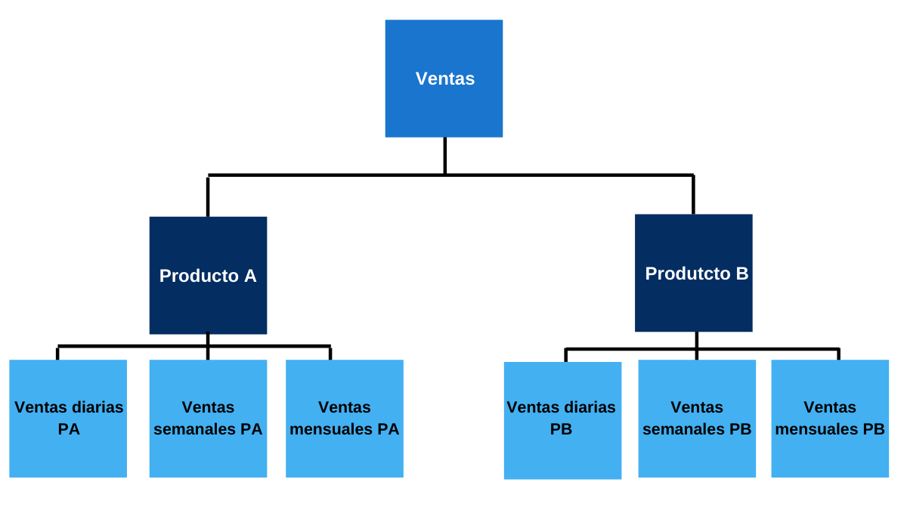

Modelo en Red:

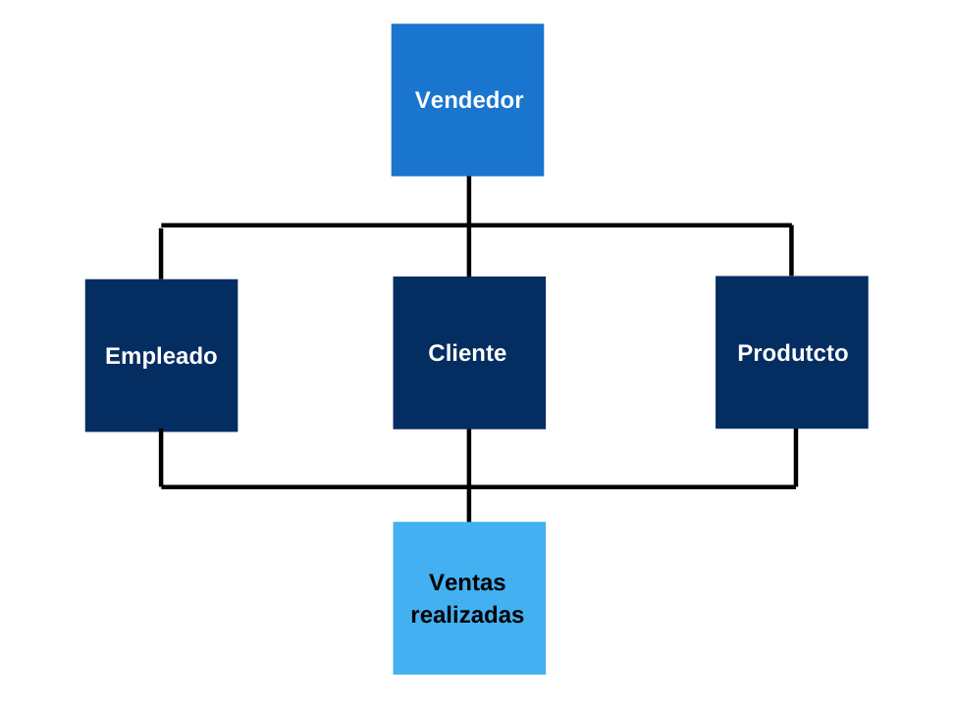

Modelo Relacional:

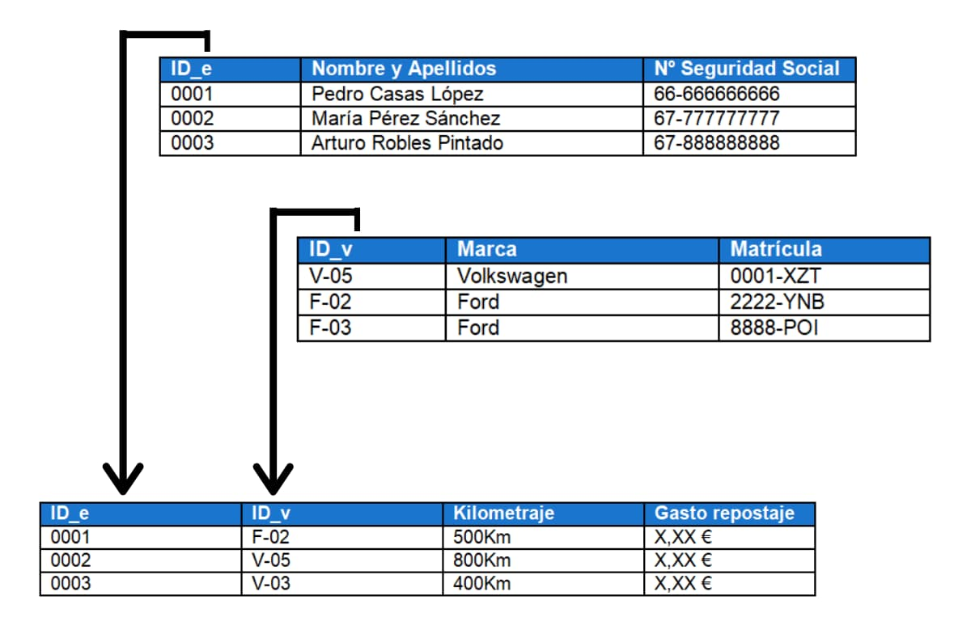

Modelo Orientado a Objetos:

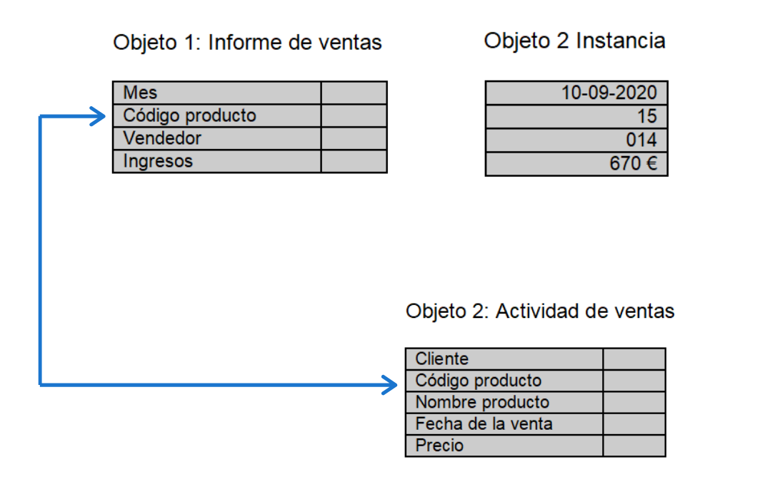

Modelo relacional de objetos

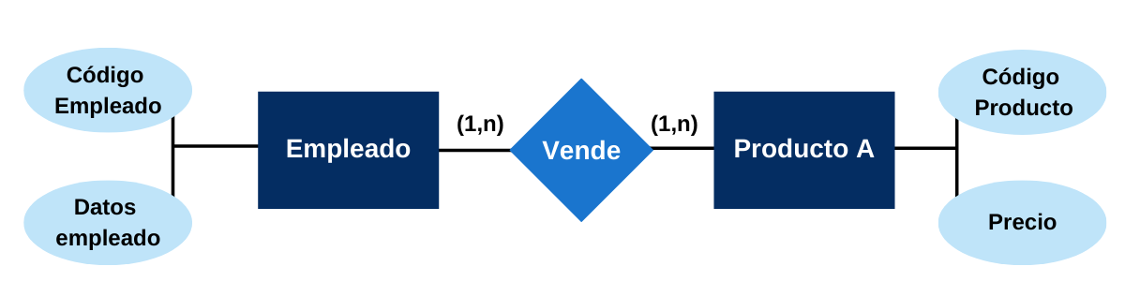

* Modelo entidad-relación
* Modelo de archivo invertido
* Modelo plano
* Modelo multidimensional
* Modelo semiestructurado
* Modelo de contexto
* Modelo asociado
* Modelo de bases de datos NoSQL
  + Modelo de base de datos gráfico
  + Modelo multivalor
  + Modelo de documentos